Podnebí Sahary

Pracovní list je určen pro žáky 2. stupně ZŠ a SŠ. Žáci pracují s atlasem. Úkol 1 je určen k práci před sledováním videa. Úkoly 2 a 3 jsou určené pro práci s videem.
Podnebí Sahary

________________________________________________________
- Pracujte s atlasem. Do slepé mapy vyznačte:
- územní rozsah Sahary (vybarvěte či vyšrafujte)
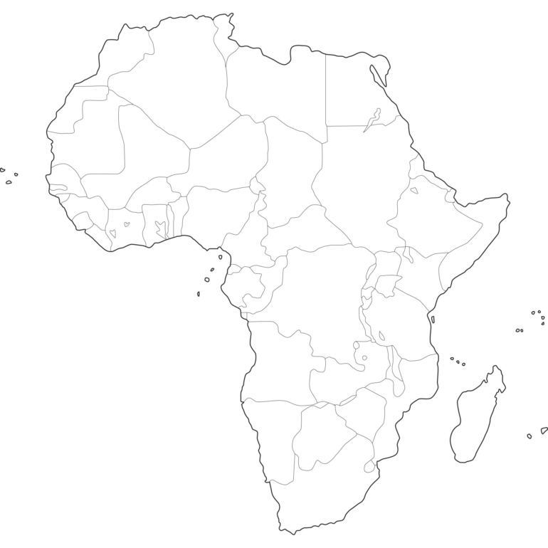
- státy, na jejichž území se Sahara nachází (obtáhněte a označte názvem státu)
Zdroj mapy: https://omaha.cz/slepa-mapa-afriky/

- Pokuste se doplnit (případně odhadnout nebo dohledat) informace chybějící v textu. Následně si správnost svých odpovědí ověřte při sledování videa.
Sahara má rozlohou …....... milionů kilometrů čtverečních a je největší pouští světa. Rozkládá se od pobřeží …................. oceánu až k …................. moři na východní straně kontinentu. Zasahuje jak do ….................., tak do …................. podnebného pásu.
Sahara je poušť, a to znamená, že zde ročně spadne méně než …....... mm srážek na m³. Na většině Sahary ale naprší sotva polovina tohoto množství. V noci teplota na Sahaře klesá až o …....... stupňů Celsia oproti dennímu maximu.

- Do obrázku doplňte podle informací z videa názvy místních větrů vanoucích ze Sahary.
Na Sahaře často vanou silné větry. Časté jsou i písečné bouře, které přemísťují ohromná množství prachu a písku. Horký vítr vanoucí ze Sahary znepříjemňuje život lidem na okrajích pouště. Ti si pro ně vymysleli zvláštní jména:
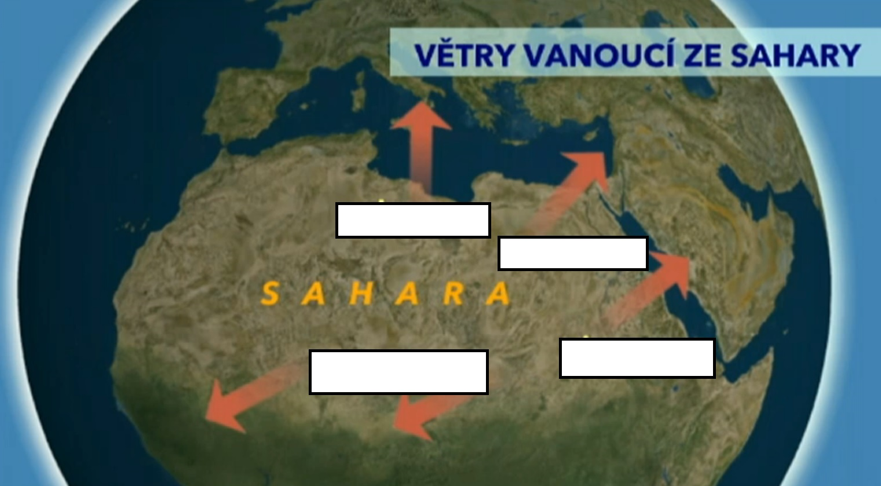
- Znáte i nějaké jiné místní větry? Jak se jmenují a kam vanou?
….................................................................................................................................................

Co jsem se touto aktivitou naučil(a):
………………………………………………………………………………………………………………………………………………………………………………………………………………………………………………………………………………………………………………………………………………………………………

Autor: Veronika Kopřivová Toto dílo je licencováno pod licencí Creative Commons [CC BY-NC 4.0]. Licenční podmínky navštivte na adrese [https://creativecommons.org/choose/?lang=cs]

